DEEL 3 DAKWERKEN

LOT 37 PARKEERDAKEN EN DAKBESTRATINGEN

37.30.--. PARKEERDAKEN

37.31.00. PARKEERDAKEN – DEMONTABELE SYSTEMEN

37.31.10. Parkeerdaken, alg. 10-12-13

.10 OMVANG

.11. Definitie:
Dit artikel omvat het uitvoeren van drainerende parkeerdakbestrating d.m.v. tegels op tegeldragers

.12. De werken omvatten:
- De levering en de plaatsing van een parkeerdakbestrating met ATG, bestaande uit tegels van het merk Pardak 110 volgens een vooraf bepaald legplan.
- De levering en de plaatsing van spanelementen, drukverdelers en kruisstukken, tegeldragers en/of andere bevestigingsmiddelen
- Het controleren van de hoogtepeilen, voor en na de uitvoering.
#- …

.13. Tevens in deze post inbegrepen:
- Het voorbereiden van de ondergrond.
- De werken die van voornoemde werken afhangen of ermee samenhangen, zoals:
- …

37.31.11.¦733.13--. Parkeerdaken, tegels op tegeldraagsystemen, beton 10-12-13
ZOONTJENS BELGIË NV

Pardak 110 – parkeerdakbestrating op basis van betontegels 1096 mm x 1096 mm op dragers, tot 35 kN belastbaar

.20. MEETCODE

.22.12.22. # Per m². [m²]
● betontegels (per afmeting en ondergrond en afwerking), (met inbegrip van spanelementen, drukverdelers en kruisstukken)

.22.12.23. # Per stuk [st]
● betontegels (per afmeting en ondergrond en afwerking);
● spanelementen;
● drukverdelers;
● kruisstukken.

.22.20. Opmetingscode:
- Opgesplitst per tegeltype, eventueel legpatroon.

.30. MATERIALEN

.30. Algemene basisreferenties:

.30.30. Normen en technische referentiedocumenten:
…

.32. Algemene kenmerken of eigenschappen v/h bestratingsysteem:

.32.10 Systeembeschrijving:
Het drainerende bestratingsysteem bestaat uit betontegels met kruisstukken, spanelementen, drukverdelers en tegeldragers. Het bestratingsysteem is vorst- en dooibestand.
Alle onderdelen nodig voor de opbouw van de bestrating vormen één systeem en komen van eenzelfde leverancier. Het productengamma wordt omschreven in de ATG 2577.

.32.11 Systeemopbouw van boven naar onder :
- Pardak® 110 betontegels
- Pardak® 110 kruisstukken
- Pardak® 110 spanelementen
- Pardak® 110 drukverdelers
- #Dakbedekking waarop thermische isolatie is geplaatst (omgekeerd dak).
- #Thermische isolatie waarop dakbedekking is geplaatst (warm dak).
- Totale hoogte systeemopbouw: gemiddeld 126 mm bovenop dak.

.32.20 Kenmerken van de betontegels:

#1.32.21. [fabrikant] [tegels]
#- Leverancier: Zoontjens Belgie NV
#- Handelsmerk: Pardak 110

#2.32.22. Tegels: [neutraal]
- Vorm: tegels met vierkant grondvlak, die op de hoeken zijn voorzien van kwartronde kunststof kruisstukken. De kruisstukken worden bij de productie in de fabriek in het beton vastgemaakt .
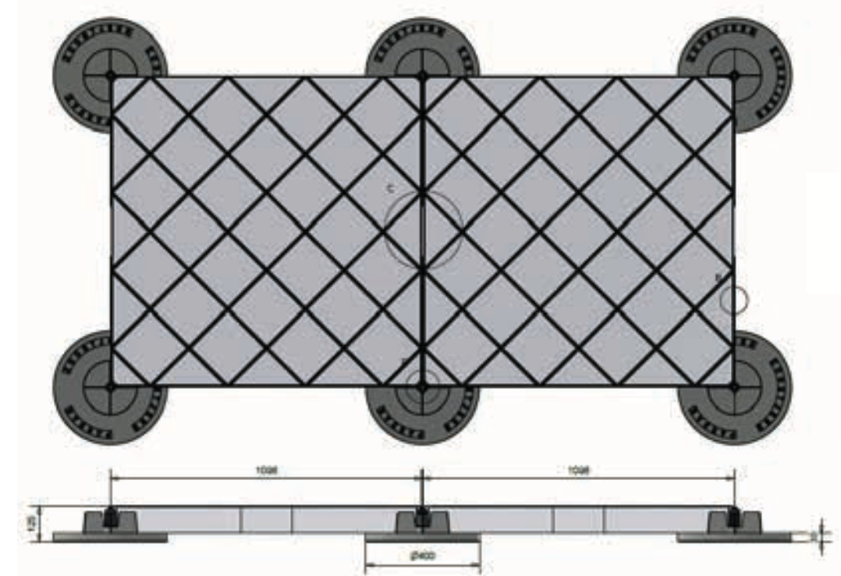
Bovenaanzicht en dwarsdoorsnede parkeerdaksysteem
- Kleur: #grijs. #te kiezen uit een gamma van verschillende kleuren.
- Materiaal: ongewapend beton
- Samenstelling: mengsel van granulaten en cement, in volle massa.
- Textuur en oppervlakteafwerking: #ruw, met inkepingen in diagonaal ruitpatroon.
#uitgewassen, met inkepingen in diagonaal ruitpatroon.
- Antislipwerking : R13 (hoogste waarde van de schaal)

.32.24. Specificaties beton: [neutraal]
- Materiaal tegel: beton volgens NBN B 21-211:2006 en NBN EN 1339:2003/AC:2006

.32.42 Maateigenschappen
- Lengte x breedte tegel: 1096 mm x 1096 mm
- Rastermaat : 1110 mm, bij voegbreedte 4 mm gemiddeld
- Dikte tegel: 96 mm
- Tolerantie dikte : 1 mm, doordat de kruisstukken in de fabriek op maat worden gekozen.
- Gewicht per tegel: ca. 270 kg
- Systeemgewicht: ca. 230 kg/m², incl. toebehoren
- Voegbreedte: 3 mm tot 5 mm

.32.50 Prestatiekenmerken

.32.5x Mechanische prestaties
- Betonsterkte: klasse C55/67

.33.00 Kenmerken van de kruisstukken:
- Type: kwartcirkel kruisstuk in slagvast PS.
- Omschrijving en functie: Kwartcirkel waarvan elke zijkant is voorzien van twee opstaande randen van 2 mm dik, die als zijbegrenzing en als afstandshouder fungeren om te zorgen dat de tegels nauwkeurig worden gelegd. Op het hoekpunt van de kwartcirkel is nog een opstaand kunststof onderdeel van 25 mm x 75 mm geïntegreerd. Hiertegen wordt het spanelement opgespannen.
- Materiaal kunststof
- Kleur : zwart
- Afmetingen: lengte rechte zijde = 200 mm, dikte randen 2 mm

.34.00 Kenmerken van de drukverdeler:
- Type: ronde drukverdelers
- Omschrijving en functie: drukverdelers worden onder de hoeken van de Pardak® 110 tegels aangebracht. De functie van de drukverdelers is de verticale krachten, die bij het berijden van het parkeerdak optreden, op te vangen en te verdelen. Dit element bevat een vast ingebouwde moer waarin het spanelement direct wordt geschroefd en automatisch geborgd
- Materiaal geperst hoogwaardig rubbergranulaat
- Kleur : zwart
- Afmetingen: diam. 400 mm x 30 mm dikte

.35.00 Kenmerken van de spanelementen:
- Type: gepatenteerd, verstelbaar spanelement
- Omschrijving en functie: Met de spanelementen worden de afzonderlijke Pardak® 110 tegels opgespannen, zodat het parkeerdek één geheel vormt. Vanwege de geringe productie- en legtoleranties van de Pardak® 110 tegels en dankzij de mogelijkheid om met de spanelementen de effecten van temperatuurwisselingen en bewegingen in het gebouw tegen te gaan, blijft het tegeloppervlak stabiel. Het spanelement vangt horizontale krachten op en verhindert het klapperen van de tegels.
- Materiaal kunststof onderdelen en rubbermantel
- Regeling: de kunststof onderdelen kunnen worden versteld door de inwendige stelschroef aan te draaien, waardoor de omvang van het spanelement toeneemt.

.40. UITVOERING

.41. Basisreferenties:

.41.10. Belangrijke opmerking:
De uitvoering gebeurt door gecertificeerde uitvoerders, die door de fabrikant worden erkend en volgens de voorschriften van de opdrachtgever aangevuld met de richtlijnen van de fabrikant en in de ATG 2577.
…

.42. Algemene voorschriften:

.42.10. Voorbereidende werken:
De ondergrond dient vlak, vormstabiel, druk en trekvast, duurzaam droog en vrij van vuil, scheidingsmiddelen en scheuren te zijn.
Vooraf worden, in overleg met de fabrikant van het bestratingsysteem, de druksterkte van de ondergrond en van de isolatie besproken. Het bestratingsysteem wordt slechts geplaatst na goedkeuring van de ondergrond en op de isolatie die de fabrikant van het bestratingsysteem voorschrijft.
…

.43. Uitvoeringswijze van de bestrating:
….

.43.20. Legplan:
- Legpatroon: #...
#volgens plaatsingsplan en/of afwerkingsstaat ...

.50 COORDINATIE

.51 Tijdens de uitvoering:

.51.10 Voorafgaande informatie:
- De aannemer bestrating ontvangt van de architect alle inlichtingen betreffende:
- De ondervloer.
- De uitvoeringsmogelijkheden.
- De uitvoeringstechniek
# De veiligheidsvoorzorgen:opslag op het voetpad [toelating, waarschuwingsborden]…
# ….

.52. Voor levering:
Alle gebruikte betontegels zijn afkomstig van de zelfde fabrikant.

.53. Tijdens de uitvoering:
Controle van de vlakheid :
- Max. hoogteverschil onder de rij van 3 m : #5 mm #...mm.
- Max. hoogteverschil tussen 2 stenen : #2 mm #...mm.
De oplevering bestaat uit een visuele controle.

.60 CONTROLE- EN KEURINGSASPECTEN

.61 Voor levering:

.61.20 Stalen:
De aannemer bestrating bezorgt voor de uitvoering aan de architect:
- de nodige stalen van de tegels, spanelementen, drukverdelers en kruisstukken, tegeldragers en/of andere bevestigingsmiddelen
- …

.61.30 Plannen:

.61.33 Plannen met de afwerkingdetails en plaatsingsplannen:
# Vooraleer de bestrating en alle bijbehorende hulpstukken te bestellen, is de aannemer verplicht na te gaan of deze kunnen geleverd worden in de afmetingen, type, kleur en oppervlaktebehandeling voorgeschreven in de aanbestedingsdocumenten.
# Vooraleer de uitvoering te beginnen dient de aannemer de algemene kenmerken [zoals ponssterkte, vochtgehalte, vlakheid, horizontale ligging en laagdikte] van de ondervloer te controleren. Het begin van de werken betekent oplevering van de ondervloer.

Meetstaatmodule

Pardak 110 – parkeerdakbestrating op basis van betontegels 1096 mm x 1096 mm op dragers, tot 35 kN belastbaar

#P1 Pardak 110 betontegels VH [m²]

#P1 Pardak 110 betontegels VH [st]

P2 Pardak 110 kruisstukken VH [st]

P3 Pardak 110 spanelementen VH [st]

P4 Pardak 110 drukverdelers VH [st]

Normen en referentiedocumenten

.32.24. Specificaties beton: [neutraal]
>NBN B 21-211:2006 - H - NL,FR - Betontegels - Toepassingsvoorschriften [5e uitg.] [ICS: 91.100.30]
>NBN EN 1339:2003 - R - NL,FR,EN - Betontegels - Eisen en beproevingsmethoden (+AC:2006) [1e uitg.] [ICS: 93.080.20]

ZOONTJENS BELGIE NV
Albertkade 3
BE 3980 Tessenderlo
Tel: +32 (0) 13 67 48 39
info@zoontjens.be
www.zoontjens.be

